**Tugas Day 11**

Instalasi & Konfigurasi OpenVPN server

pada sistem operasi CentOS

**Intro**

OpenVPN merupakan perangkat lunak komersial open-source yang mengaplikasikan teknik *virtual private network* yang berfungsi untuk membuat koneksi *point-to-point* atau *site-to-site* yang aman serta dikonfigurasi sedemikian rupa untuk menyediakan akses jarak jauh. Layanan ini menggunakan protokol keamanan SSL / TLS untuk pertukaran kunci asimetris.

Berdasarkan peruntukannya, perangkat lunak openVPN ini dikategorikan atas dua buah jenis aplikasi, yakni *community edition* dan *business edition*

1. **Instalasi openVPN CE**

Secara umum, terdapat beberapa langkah yang dapat dilakukan untuk menginstall openVPN CE, mulai dari menggenerate pasangan kunci privat dan publik, mengatur konfigurasi route hingga mendefinisikan aturan firewall.

Kendati demikian, openVPN secara resmi telah memberikan sebuah *shorthand script* yang dapat digunakan untuk mempermudah dan mengotomasi instalasi dan konfigurasi standar dari openVPN. Adapun berikut implementasinya

|  |
| --- |
| $ wget https://git.io/vpn -O openvpn-install.sh  $ chmod +x ./openvpn-install.sh  $ sudo ./openvpn-install.sh |
|  |

Dapat terlihat bahwa kita akan disuguhkan dengan sebuah prompt yang meminta informasi dasar dari server vpn yang akan dibuat. Masukkan data sesuai kebutuhan dan tunggu beberapa saat hingga proses konfigurasi selesai dilakukan. Hasilnya akan di generate sebuah **ovpn file** pada directory **/root/nama_client.ovpn**. Berkas ini nantinya akan kita gunakan untuk membuat konektivitas privat dengan server.

**Konfigurasi Firewall**

Pada tahap ini, kita tambahkan beberapa aturan *firewall* seperti berikut

|  |
| --- |
| $ sudo firewall-cmd --zone=trusted --add-port=1194/udp --permanent  $ sudo firewall-cmd --reload |

1. **Instalasi openVPN Access Server**

Pada versi ini, openVPN memberikan dua buah lisensi sebut saja *trial* dan berbayar. Adapun hal yang mencolok dari keduanya terletak pada jumlah *client* yang dapat terhubung dengan server vpn dalam satu waktu. Mengingat keterbatasan yang ada, kali ini kita hanya akan mencoba lisensi *trial*

**Aktivasi repository dan instalasi**

Untuk melakukan instalasi openVPN access server, dapat dilakukan dengan perintah sebagai berikut

|  |
| --- |
| $ sudo yum -y install https://as-repository.openvpn.net/as-repo-centos7.rpm  $ sudo yum -y install openvpn-as |

**Konfigurasi Firewall**

Sebagaimana dijelaskan pada dokumentasi openVPN, versi ini menyediakan sebuah peramban web berbentuk admin panel yang berfungsi untuk memudahkan konfigurasi server vpn. Kendati demikian, di sini kita perlu mendefinisikan beberapa aturan firewall sebagai berikut

|  |
| --- |
| $ sudo firewall-cmd --zone=trusted --permanent --add-port=943/tcp  $ sudo firewall-cmd --zone=trusted --permanent --add-service=https  $ sudo firewall-cmd --reload |

**Pengaturan ulang kata sandi pengguna**

Untuk dapat masuk ke dalam web admin, terlebih dahulu kita lakukan *password reset* dengan perintah sebagai berikut

|  |
| --- |
| $ sudo su  $ passwd openvpn |

Setelah semua pengaturan selesai, kita dapat mengakses web admin pada url [https://server-ip:943/admin](https://server-ip:943) seperti yang dapat dilihat di bawah ini

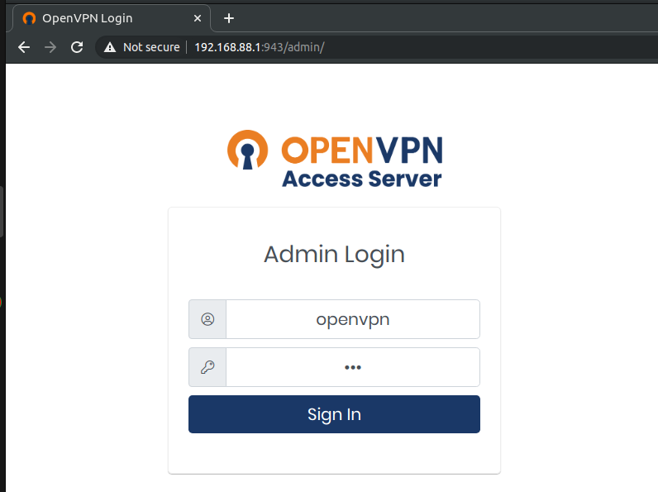

Dari sini, kita masukkan kredensial dari user openvpn untuk mengakses admin dashboard dari openvpn. Hasilnya adalah sebagai berikut

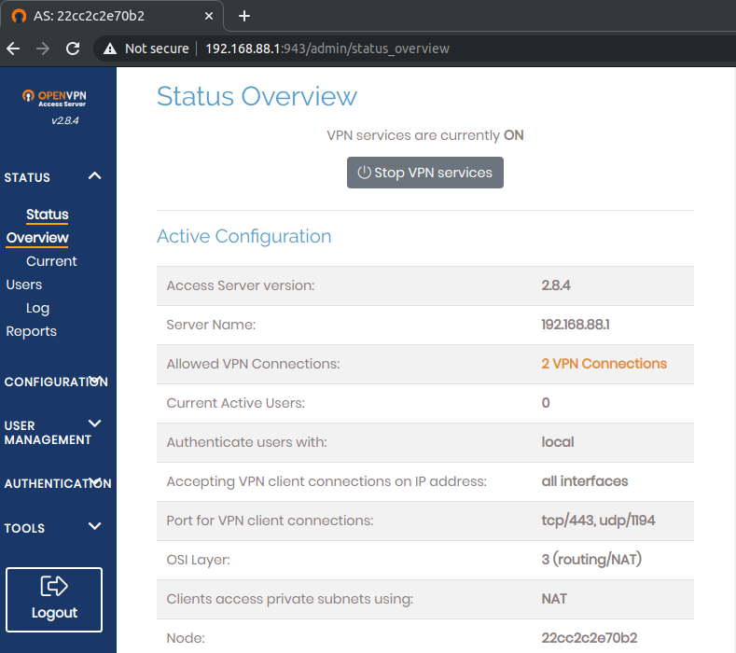

Selain itu, kita dapat mengunjungi url [**https://server-ip:943**](https://server-ip:943)untuk membuka portal pengguna guna mendapatkan **ovpn file** yang akan digunakan untuk konektivitas vpn pada pihak *client* dengan meng-klik “user-locked profile”

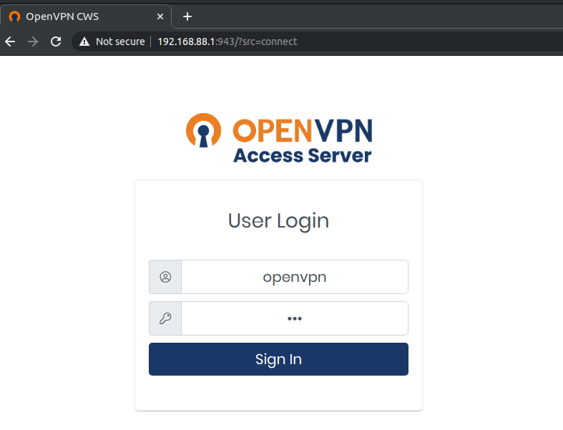

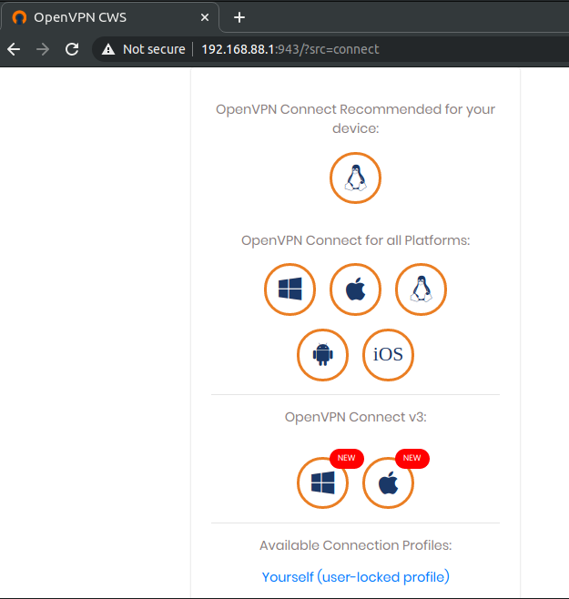

**Pengujian VPN**

Untuk menguji dan mengkoneksikan *client* dengan *vpn server*, kali ini kita akan menggunakan utilitas **openvpn** yang dapat diakses melalui *command-line* seperti berikut

|  |
| --- |
| $ sudo openvpn --config client.ovpn |
|  |

Hasilnya kita akan melihat sebuah *network interface* bernama *tun0* akan terbentuk dengan IP privat yang digunakan untuk berkomunikasi antar client-server.

|  |
| --- |
| $ ip addr show tun0 |
| 9: tun0: <POINTOPOINT,MULTICAST,NOARP,UP,LOWER_UP> mtu 1500 qdisc fq_codel state UNKNOWN group default qlen 100  link/none  inet 10.8.0.2/24 brd 10.8.0.255 scope global tun0  valid_lft forever preferred_lft forever  inet6 fe80::8a0f:d3a2:ab22:91ba/64 scope link stable-privacy  valid_lft forever preferred_lft forever |

Adapun berikut ini pengujian konektivitas antara client-server